3IF – DASI – Spécification de l’IHM

# Application « client fenêtré »

Il s’agit d’une application « desktop », en Java. Elle sera utilisée par les employés du service clientèle. Le plus souvent, leur tâche se limitera à ajouter un nouveau client généralement, mais nous avons choisis de laisser la possibilité de modifier ou de supprimer un client déjà existant.

## Connexion

L’employé doit préalablement s’identifier en rentrant son numéro, et son mot de passe.

## Ecran principal

Nous arrivons sur la liste de tous clients. On peut en sélectionner un, ses détails sont alors affichés dans le panneau de droite. En haut, nous avons un champ de recherche ainsi que les boutons d’action par rapport au client sélectionné. Aucun champ n’est éditable.

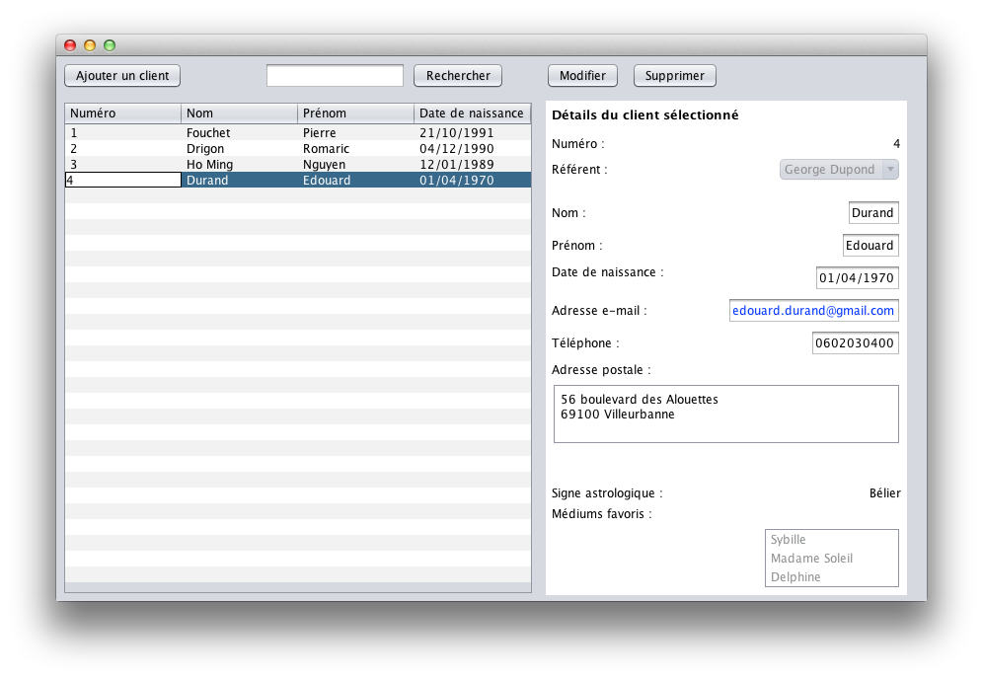

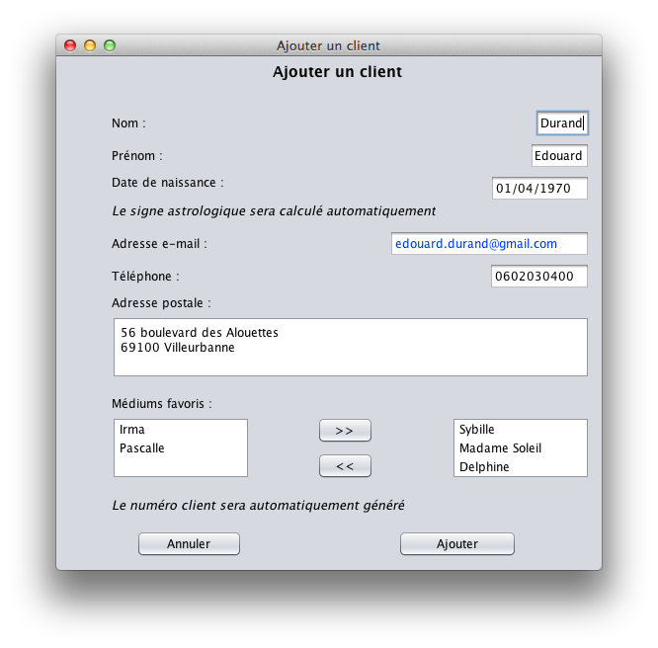

## Ajout d’un client

Lors du clic sur le bouton « Ajouter un client », une fenêtre pop-up apparaît, avec le formulaire ci-contre. La saisie doit être validée par le bouton « Ajouter » pour que l’ajout ait lieu. Le signe astrologique est calculé par la suite par le service ; le numéro de client, automatiquement généré. Le client sera affecté à l’employé ayant le moins de clients à l’instant de l’ajout (peut être édité par la suite).

## Modification d’un client

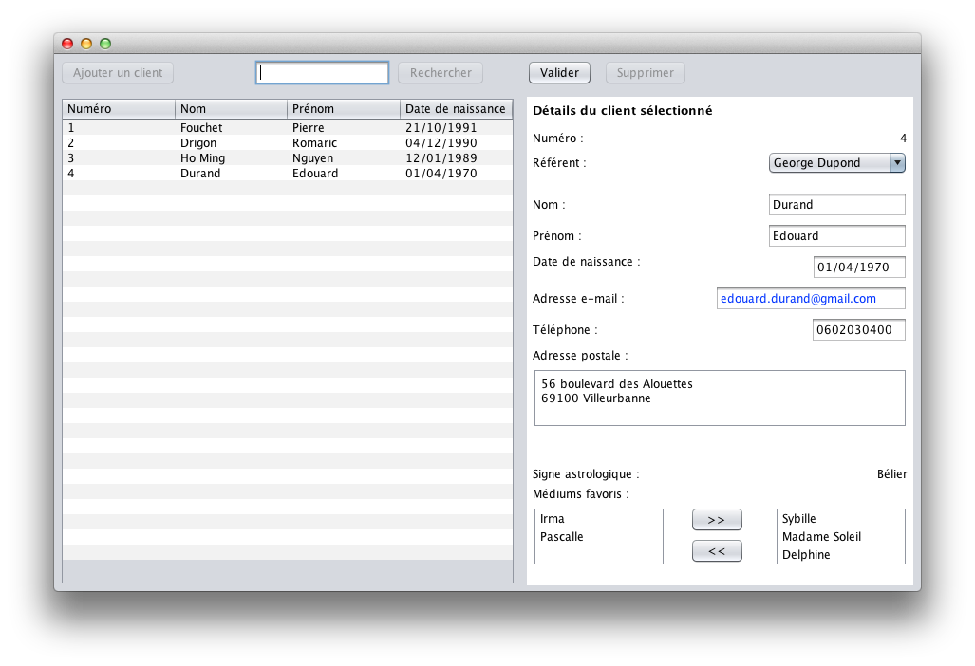A partir de l’écran principal, lorsque l’on clique sur le bouton « Modifier », on passe en mode modification. Les champs du détail du client sont alors éditables, la saisie sera prise en compte lorsque de la validation finale (bouton « Valider » ayant remplacé « Modifier », les autres éléments de la barre d’outil étant désactivés).

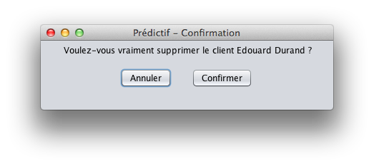

## Suppression d’un client

Finalement, le clic sur le bouton « Supprimer » provoque l’apparition de la boîte de dialogue ci-contre, demandant confirmation pour l’action.

# Application Web

Les médiums, employés de la société, se connectent à une application Web afin de réaliser l’horoscope d’un client.

## Connexion

De nouveau, les employés doivent rentrer leur numéro et leur mot de passe.

## Ecran principal

L’employé, une fois connecté, arrive sur cet écran. Il présente une liste de tous les clients (paginée, et triable par numéro, nom, prénom, ou date de naissance). Pour chaque client, un bouton « Réaliser l’horoscope » permet de passer à l’écran suivant.

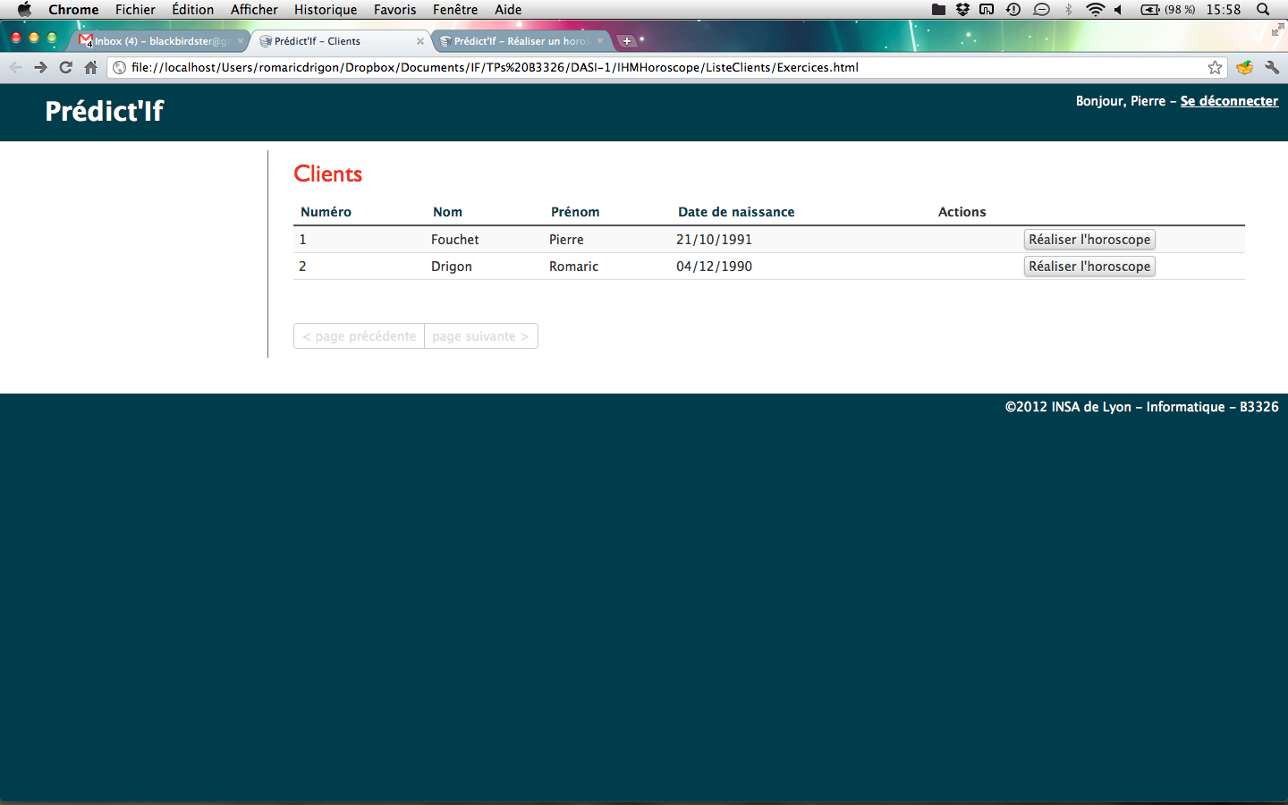

## Réalisation d’un horoscope

Sur cet écran, le médium va choisir une prédiction pour chacun des trois domaines, amour, santé et travail. Il choisira également la signature, le nom du médium ayant composé l’horoscope, parmi un menu déroulant ne contenant que les médiums favoris du client. Finalement, il validera via le bouton « Réaliser ».

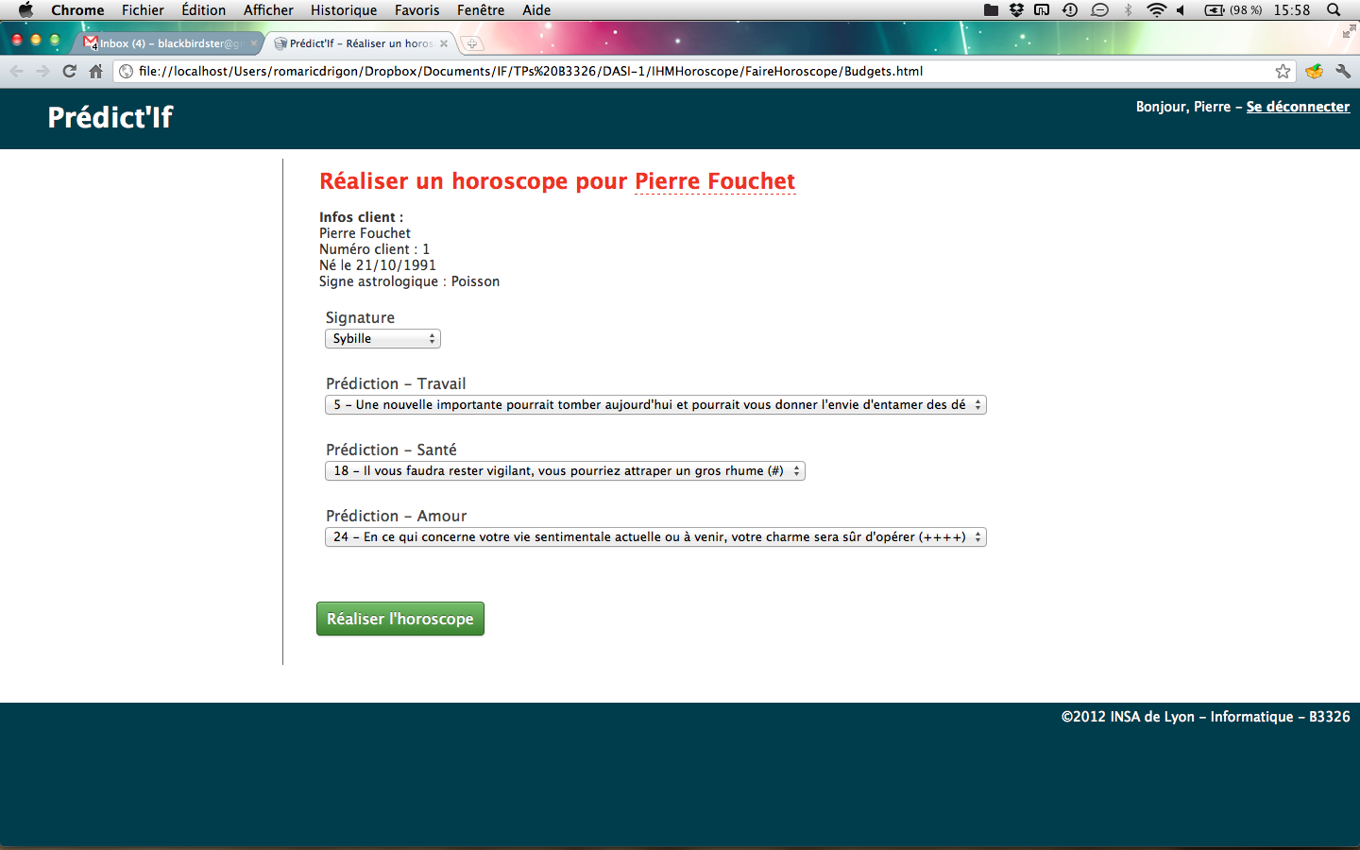

Une fois l’horoscope terminé, il va être affiché. Une première page présente l’horoscope, un lien « Imprimer » 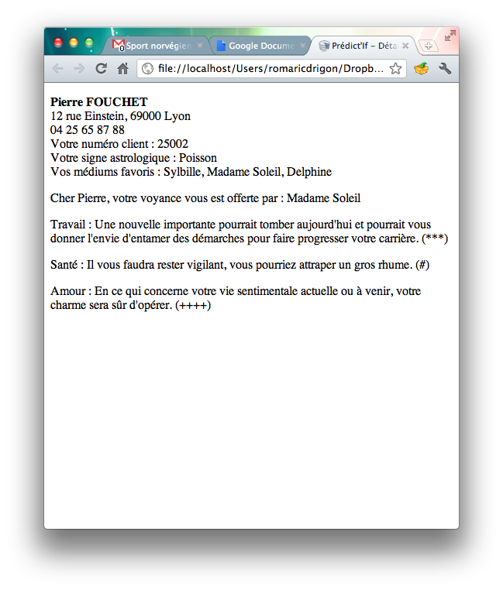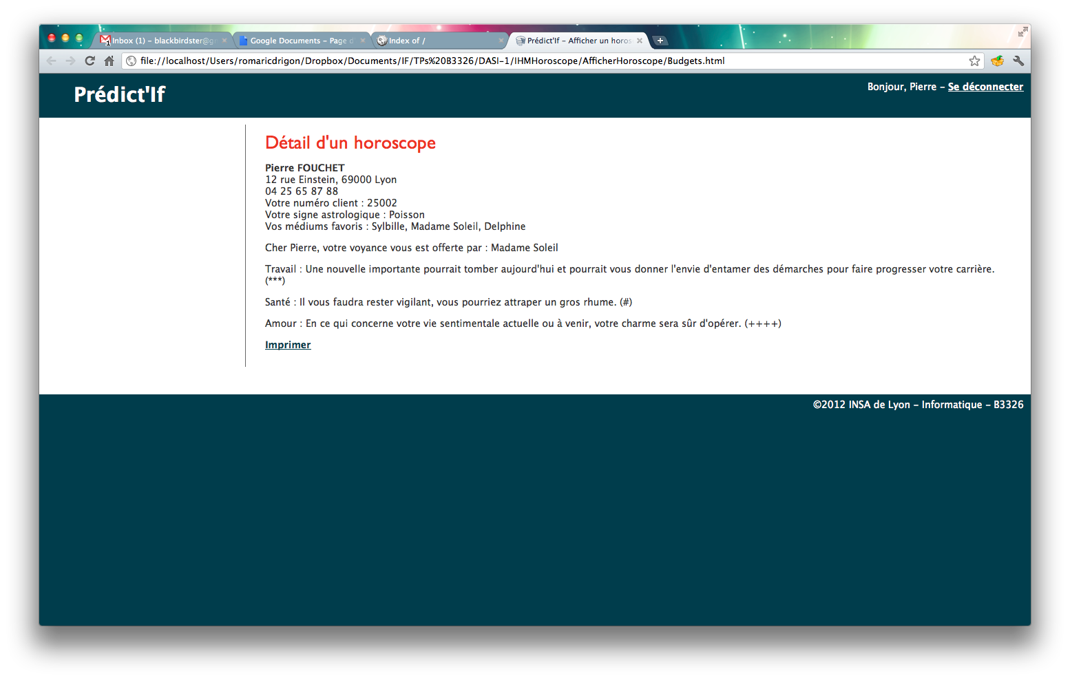permet d’ouvrir la boîte de dialogue système et ne garde que la mise en forme du texte (cf. capture de droite).